ГОТОВИМСЯ к ГВЭ - 9
по МАТЕМАТИКЕ
15 вариантов

Составила
учитель математики Ветохина А.С.

2016 – 2017 уч. г.

Инструкция по выполнению работы

Экзаменационная работа состоит из 12 заданий, из которых 10 заданий базового
уровня сложности с кратким ответом и 2 задания повышенного уровня сложности
с развёрнутым ответом.
На выполнение экзаменационной работы по математике отводится 3 часа
55 минут (235 минут).
Ответы к заданиям 1–10 записываются в виде целого числа или конечной
десятичной дроби.
При выполнении заданий 11 и 12 требуется записать полное решение и ответ.
Все бланки заполняются яркими чёрными чернилами. Допускается
использование гелевой, или капиллярной, или перьевой ручки.
При выполнении заданий можно пользоваться черновиком. Записи в черновике
не учитываются при оценивании работы.
Баллы, полученные Вами за выполненные задания, суммируются.
Постарайтесь выполнить как можно больше заданий и набрать наибольшее
количество баллов.

Вариант 1

Ответом к заданиям 1–10 является целое число или конечная десятичная дробь. Запишите ответ в поле ответа в тексте работы.

Часть 1

1
Найдите значение выражения (6,7 * 10²)(5*10⁻³)

Ответ:

2
Решите уравнение $х- \frac{6}{х}= -1$
Ответ:

3
Найдите значение выражения $\frac{a -5x}{a}:\frac{ax- {5x}^{2}}{a^{2}}$ при a = – 74, x = – 10

Ответ:

4
На рисунке изображены графики функций вида у = ах² + bx + c. Установите соответствие между графиками функций и знаками
коэффициентов а и с.

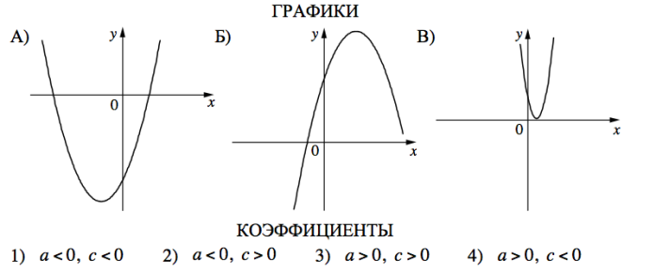
А | Б | В

Ответ:

5
При каких значениях а выражение 2а + 7 принимает отрицательные значения?
1) $а> -\frac{7}{2}$ 2) $а< -\frac{2}{7}$ 3) $а> -\frac{2}{7}$ 4) $а< -\frac{7}{2}$

Ответ:

6
Катеты прямоугольного треугольника равны 4 и 3. Найдите синус наименьшего угла этого треугольника.
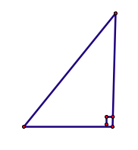
Ответ:

7
Найдите площадь квадрата, описанного вокруг окружности
радиуса 39.

Ответ:

8
Укажите номера верных утверждений.

1) Один из углов треугольника всегда не превышает 60 градусов.
2) Диагонали трапеции пересекаются и делятся точкой пересечения
пополам.
3) Все диаметры окружности равны между собой.

В ответе запишите номера выбранных утверждений без пробелов,
запятых и других дополнительных символов.

Ответ:

9
Магазин делает пенсионерам скидку на определенное количество процентов от стоимости покупки. Пакет сока стоит в магазине 75 рублей,
а пенсионер заплатил за него 61 рубль 50 копеек. Сколько процентов
составляет скидка для пенсионера?

Ответ:

10
Родительский комитет закупил 10 пазлов для подарков детям в связи с окончанием учебного года, из них 4 с машинами и 6 с видами городов.
Подарки распределяются случайным образом между 10 детьми, среди
которых есть Витя. Найдите вероятность того, что Вите достанется пазл
с машиной.

Ответ:

Часть 2

Для записи решений заданий 11 и 12 и ответов к ним используйте дополнительный лист. Запишите сначала номер задания, затем чётко
и разборчиво решение и ответ.

11
Свежие фрукты содержат 88% воды, а высушенные – 30%. Сколько требуется свежих фруктов для приготовления 72 кг высушенных
фруктов?

Ответ:

12
Докажите, что отрезок, соединяющий середины оснований трапеции, делит её на две равные по площади части.

Ответ:

Вариант 2

Часть 1

Ответом к заданиям 1–10 является целое число или конечная десятичная дробь. Запишите ответ в поле ответа в тексте работы.

1
Найдите значение выражения $\frac{2,7}{2,9-1,1}$

Ответ:

2
Решите уравнение $\frac{х-11}{х-6}= \frac{11}{6}$

Ответ:

3
Найдите значение выражения $\frac{9b}{a-b}*\frac{a^{2}- ab }{45b}$ при a = – 83 , b = 5,4.

Ответ:

4
Установите соответствие между графиками функций и формулами, которые их задают.

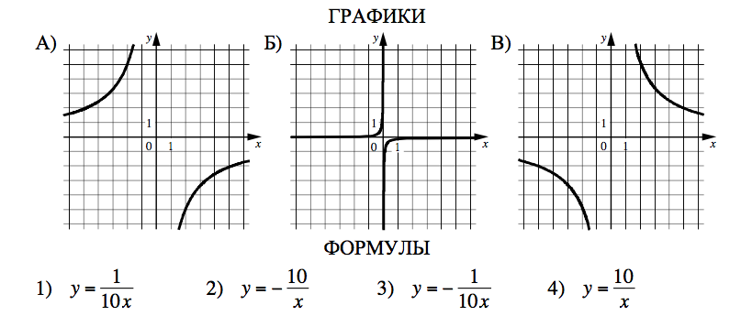
А | Б | В

Ответ:

5
Решение какого из данных неравенств изображено на рисунке?

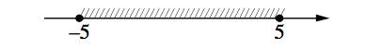

1) х² – 25 $≤$ 0 2) х² + 25 $≤$ 0 3) х² + 25 $≥$ 0 4) х² – 25 $≥$ 0

Ответ:

6
На прямой АВ взята точка М. Луч MD - биссектриса угла СМВ. Известно, что $∠ DMC=44°$. Найдите угол СМА. Ответ дайте в градусах.
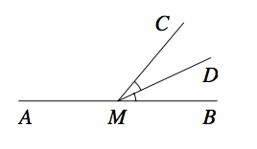
Ответ:

7
Окружность вписана в квадрат. Найдите площадь квадрата.

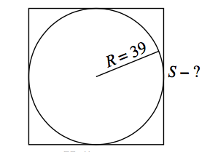

Ответ:
8
Укажите номера верных утверждений.

1) Треугольника со сторонами 1, 2, 4 не существует.
2) Сумма углов любого треугольника равна 360 градусам.
3) Серединные перпендикуляры к сторонам треугольника пересекаются
в центре его описанной окружности.

В ответе запишите номера выбранных утверждений без пробелов,
запятых и других дополнительных символов.

Ответ:

9
Городской бюджет составляет 78 млн. Рублей, а расходы на одну из его статей составили 10%. Сколько рублей потрачено на эту статью
бюджета?

Ответ:

10
В среднем на 100 карманных фонариков, поступивших в продажу, приходится 8 неисправных. Найдите вероятность того, что выбранный
на удачу в магазине фонарик окажется исправен.

Ответ:

Часть 2

Для записи решений заданий 11 и 12 и ответов к ним используйте дополнительный лист. Запишите сначала номер задания, затем чётко
и разборчиво решение и ответ.

11
Теплоход проходит по течению реки до пункта назначения 76 км и после
стоянки возвращается в пункт отправления. Найдите скорость
теплохода в неподвижной воде, если скорость течения равна 3 км/ч,
стоянка длится 1 час, а в пункт отправления теплоход возвращается
через 20 часов после отплытия из него.

Ответ:

12
Сторона АD параллелограмма ABCD вдвое больше стороны CD. Точка М – середина стороны АD. Докажите, что СМ – биссектриса
угла BCD.

Ответ:

Вариант 3

Часть 1

Ответом к заданиям 1–10 является целое число или конечная десятичная дробь. Запишите ответ в поле ответа в тексте работы.

1
Найдите значение выражения 0,2*2*2000

Ответ:

2
Решите уравнение $- \frac{1}{5}х^{2}+20=0$
Ответ:

3
Найдите значение выражения $\frac{a -7x}{a}:\frac{ax- {7x}^{2}}{a^{2}}$ при a = – 6 , x = 10
Ответ:

4
На рисунке изображены графики функций вида y = kx + b. Установите соответствие между знаками коэффициентов k и b и графиками
функций.

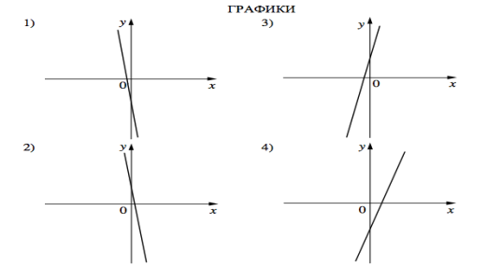

КОЭФФИЦИЕНТЫ

А) k < 0, b > 0 Б) k < 0, b < 0 В) k > 0, b < 0

А | Б | В

Ответ:

5
Укажите решение неравенства 2х – 4 < 7х – 1

1) $(-0,6; +∞)$ 2) $(-∞; 1)$ 3) $(-∞; -0,6)$ 4) $(1; +∞)$

Ответ:

6
В треугольнике АВС отрезок ВМ – медиана и BH – высота. Известно, что АС = 40 и ВС = ВМ. Найдите AH.
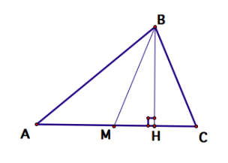
Ответ:

7
Найдите длину хорды окружности радиусом 13 см, если расстояние от центра окружности до хорды равно 5 см. Ответ дайте в см.

Ответ:

8
Укажите номера верных утверждений.
1) Площадь ромба равна произведению двух его смежных сторон на
синус угла между ними.
2) Любая биссектриса равнобедренного треугольника является его
медианой.
3) Если в параллелограмме диагонали перпендикулярны, то это – ромб.

В ответе запишите номера выбранных утверждений без пробелов,
запятых и других дополнительных символов.

Ответ:

9
Утюг, который стоил 2000 рублей, продается с 15-процентной скидкой. При покупке этого утюга, покупатель отдал кассиру 5000 рублей.
Сколько рублей сдачи он должен получить?

Ответ:

10
В магазине канцтоваров продаются 100 ручки, из них 15 красных, 33 зеленых, 26 фиолетовых, и еще есть синие и черные, их поровну.
Найдите вероятность того, что при случайном выборе одной ручки,
будет выбрана фиолетовая или синяя ручка.

Ответ:

Часть 2

Для записи решений заданий 11 и 12 и ответов к ним используйте дополнительный лист. Запишите сначала номер задания, затем чётко
и разборчиво решение и ответ.

11
Расстояние между пристанями А и В равно 105 км. Из А в В по течению реки отправился плот, а через час вслед за ним отправилась
моторная лодка, которая прибыв в пункт В, тотчас повернула обратно и
возвратилась в А. К этому времени плот прошёл 39 км. Найдите
скорость лодки в неподвижной воде, если скорость течения реки равна
3 км/ч.

Ответ:

12
В остроугольном треугольнике АВС проведены высоты ВВ₁ и СС₁ . Докажите, что углы ВВ₁С₁ и ВСС₁ равны.

Ответ:

Вариант 4

Часть 1

Ответом к заданиям 1–10 является целое число или конечная десятичная дробь. Запишите ответ в поле ответа в тексте работы.

1
Найдите значение выражения 0,8*(-5)⁴ + 1,1*(-5)² + 46

Ответ:

2
При каком значении х значения выражений 7х – 2 и 3х + 6 равны?

Ответ:

3
Найдите значение выражения $\frac{а-2}{а^{2}} : \frac{а-2}{а^{2}+3а}$ при а = 1,5.

Ответ:

4
Установите соответствие между графиками функций и формулами, которые их задают.

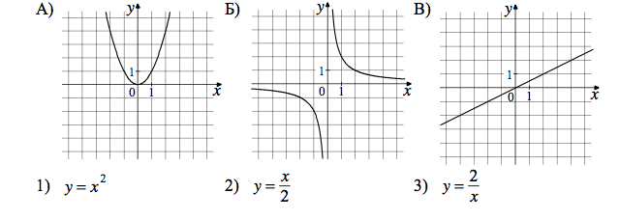

А | Б | В

Ответ:

5
Укажите неравенство, которое не имеет решений:

1) х² – 70 < 0; 2) х² – 70 > 0 ; 3) х² + 70 < 0; 4) х² + 70 > 0

Ответ:

6
Треугольник АВС равнобедренный, АС = ВС. Внешний угол при вершине В равен 139$°$. Найдите угол С. Ответ дайте в градусах.

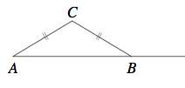
Ответ:

7
На отрезке АВ выбрана точка С так, что АС = 80 и ВС = 2. Построена окружность с центром А, проходящая через С. Найдите
длину отрезка касательной, проведённой из точки В к этой
окружности.

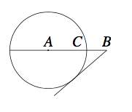
Ответ:

8
Укажите номера верных утверждений.

1) Две прямые, перпендикулярные третьей прямой, перпендикулярны друг
другу.
2) Диагонали ромба точкой пересечения делятся пополам.
3) Треугольник со сторонами 1, 2, 4 не существует.

В ответе запишите номера выбранных утверждений без пробелов,
запятых и других дополнительных символов.

Ответ:

9
Число хвойных деревьев в парке относится к числу лиственных как 1:4. Сколько процентов деревьев в парке составляют лиственные?

Ответ:

10
На экзамене по геометрии школьнику достаётся одна задача из сборника. Вероятность того, что эта задача по теме «Углы», равна 0,1.
Вероятность того, что это окажется задача по теме «Параллелограмм»,
равна 0,6. В сборнике нет задач, которые одновременно относятся к
этим двум темам. Найдите вероятность того, что на экзамене школьнику
достанется задача по одной из этих двух тем.

Ответ:

Часть 2

Для записи решений заданий 11 и 12 и ответов к ним используйте дополнительный лист. Запишите сначала номер задания, затем чётко
и разборчиво решение и ответ.

11
Первые 5 часов автомобиль ехал со скоростью 85 км/ч, следующие
5 часов – со скоростью 65 км/ч, а последние 5 часов – со скоростью
60 км/ч. Найдите среднюю скорость автомобиля на протяжении всего
пути.

Ответ:

12
На средней линии трапеции ABCD с основаниями AD и ВC выбрали произволюную точку F. Докажите, что сумма площадей
треугольников ВFC и AFD равна половине площади трапеции.

Ответ:

Вариант 5

Часть 1

Ответом к заданиям 1–10 является целое число или конечная десятичная дробь. Запишите ответ в поле ответа в тексте работы.

1
Найдите значение выражения – 12*(– 8,6) – 9,4

Ответ:

2
Найдите корень уравнения 8 + 7х = 9х + 4

Ответ:

3
Найдите значение выражения $\left(\frac{1}{5а}+ \frac{1}{7а}\right)*\frac{а^{2}}{4}$ при а = 7,7
Ответ:

4
На рисунке изображены графики функций вида y = kx + b. Установите соответствие между графиками функций и знаками коэффициентов
k и b.

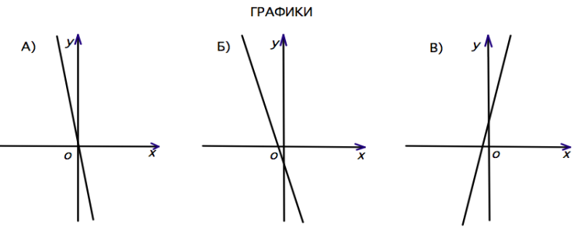

КОЭФФИЦИЕНТЫ

1) k < 0, b > 0 2) k > 0, b > 0 3) k < 0, b < 0

А | Б | В

Ответ:

5
Решите систему неравенств $\left\{\begin{aligned}х>3 \\ 4-х>0\end{aligned}\right.$
На каком рисунке изображено множество её решений?

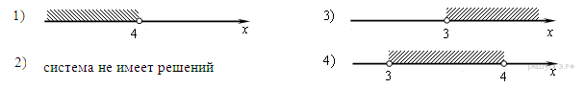

Ответ:

6
В треугольнике АВС отрезок ВМ – медиана и BH – высота. Известно, что АС = 64 и HС = 16 и $∠ МВС=37°$. Найдите угол АМВ. Ответ дайте
в градусах.

Ответ:

7
Окружность с центром в точке O описана около равнобедренного треугольника ABC, в котором AB = BC и ∠ABC = 147°. Найдите величину
угла BOC. Ответ дайте в градусах.

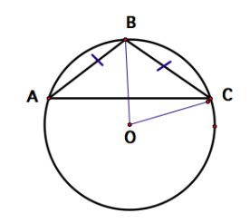
Ответ:

8
Укажите номера верных утверждений.

1) Через точку, не лежащую на данной прямой, можно провести прямую,
перпендикулярную этой прямой.
2) Через любую точку, лежащую вне окружности, можно провести две
касательные к этой окружности.
3) Если стороны одного четырехугольника соответственно равны сторонам
другого четырехугольника, то такие четырехугольники равны.

В ответе запишите номера выбранных утверждений без пробелов,
запятых и других дополнительных символов

Ответ:

9
Поступивший в продажу в апреле мобильный телефон стоил
5000 рублей. В июне он стал стоить 3150 рублей. На сколько
процентов снизилась цена мобильного телефона в период с
апреля по июнь?

Ответ:

10
Коля выбирает трехзначное число. Найдите вероятность того, что оно делится на 5.

Ответ:

Часть 2

Для записи решений заданий 11 и 12 и ответов к ним используйте дополнительный лист. Запишите сначала номер задания, затем чётко
и разборчиво решение и ответ.

11
Игорь и Паша красят забор за 20 часов. Паша и Володя красят этот же забор за 24 часа, а Володя и Игорь – за 30 часов. За сколько минут
мальчики покрасят забор, работая втроём?

Ответ:

12
В выпуклом четырёхугольнике ABCD углы ABD и ACD равны. Докажите, что углы DAC и DBC также равны.

Ответ:

Вариант 6

Часть 1

Ответом к заданиям 1–10 является целое число или конечная десятичная дробь. Запишите ответ в поле ответа в тексте работы.

1
Найдите значение выражения $\frac{3}{4}+\frac{7}{25}$

Ответ:

2
Решите уравнение 4х² – 16 = 0. Если уравнение имеет более одного корня, в ответ запишите больший из корней.
Ответ:

3
Найдите значение выражения $\frac{a^{2}-81}{2a^{2}+18a}$ при a = – 0,5.
Ответ:

4
Установите соответствие между графиками функций и формулами, которые их задают.

ГРАФИКИ
А) Б) В)
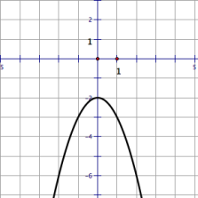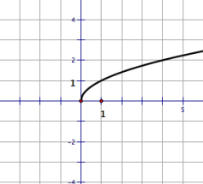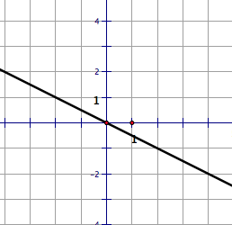
ФОРМУЛЫ
1) у = – х² – 2 2) у = 2х – 4 3) у = $\sqrt{х}$ 4) у = $-\frac{1}{2}х$

А | Б | В

Ответ:

5
Укажите множество решений неравенства х – 1 $≤$ 3х + 2

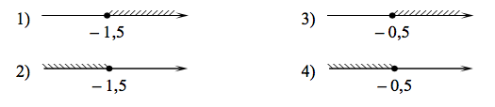

Ответ:

6
В равнобедренной трапеции известны высота, меньшее основание и угол при основании. Найдите большее основание.
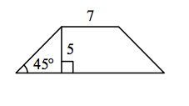
Ответ:

7
Четырехугольник ABCD вписан в окружность. Угол ABD равен 80$°$, угол САD равен 34$°$. Найдите угол АВС. Ответ дайте в градусах.

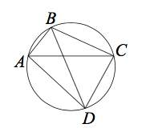
Ответ:

8
Укажите номера верных утверждений.

1) Если два угла одного треугольника равны двум углам другого
треугольника, то такие треугольники подобны.
2) Диагонали ромба равны.
3) Тангенс любого острого угла меньше единицы.

В ответе запишите номера выбранных утверждений без пробелов,
запятых и других дополнительных символов

Ответ:

9
Площадь земель крестьянского хозяйства, отведенная под посадку сельскохозяйственных культур, составляет 49 гектаров и распределена
между зерновыми культурами и картофелем в отношении 2 : 5. Сколько
гектаров занимает картофель?

Ответ:

10
Вероятность того, что новая шариковая ручка пишет плохо (или не пишет), равна 0,26. Покупатель в магазине выбирает одну шариковую
ручку. Найдите вероятность того, что эта ручка пишет хорошо.

Ответ:
Часть 2

Для записи решений заданий 11 и 12 и ответов к ним используйте дополнительный лист. Запишите сначала номер задания, затем чётко
и разборчиво решение и ответ.

11
Моторная лодка прошла 36 км по течению реки и вернулась обратно,
потратив на весь путь 5 часов. Скорость течения реки равна 3 км/ч.
Найдите скорость лодки в неподвижной воде.

Ответ:

12
Вершины треугольника делят описанную около него окружность на три дуги, длины которых относятся как 3 : 5 : 10. Найдите радиус окружности,
если меньшая из сторон равна 19.

Ответ:

Вариант 7

Часть 1

Ответом к заданиям 1–10 является целое число или конечная десятичная дробь. Запишите ответ в поле ответа в тексте работы.

1
Найдите значение выражения 5,3 – 9*( – 4,4).

Ответ:

2
Решите уравнение 6х + 1 = – 4х

Ответ:

3
Найдите значение выражения $2b+ \frac{a-2b^{2}}{b}$ при a = – 79, b = – 2.

Ответ:

4
Установите соответствие между графиками функций и формулами, которые их задают.

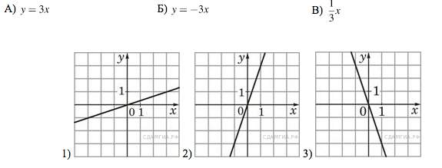

А | Б | В

Ответ:

5
Укажите неравенство, решение которого изображено на рисунке

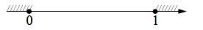
1) х² – 1 $≤$ 0 2) х² – х $≤$ 0 3) х² – х $≥$ 0 4) х² – 1 $≥$ 0

Ответ:

6
Сторона ромба равна 12, а расстояние от точки пересечения диагоналей ромба до неё равно 1. Найдите площадь ромба.
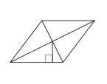
Ответ:

7
Отрезки АС и BD – диаметры окружности с центром О. Угол АСВ равен 16$°$. Найдите угол AOD. Ответ дайте в градусах.
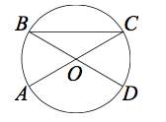
Ответ:

8
Укажите номера верных утверждений.
1) Существует квадрат, который не является прямоугольником.
2) Если два угла треугольника равны, то равны и противолежащие им
стороны.
3) Внутренние накрест лежащие углы, образованные двумя
параллельными прямыми и секущей, равны.

В ответе запишите номера выбранных утверждений без пробелов,
запятых и других дополнительных символов

Ответ:

9
Кисть, которая стоила 240 рублей, продаётся с 25%-й скидкой. При
покупке двух таких кистей покупатель отдал кассиру 500 рублей. Сколько
рублей сдачи он должен получить?

Ответ:

10
На экзамене 40 билетов, Оскар не выучил 12 из них. Найдите вероятность того, что ему попадется выученный билет.

Ответ:

Часть 2

Для записи решений заданий 11 и 12 и ответов к ним используйте дополнительный лист. Запишите сначала номер задания, затем чётко
и разборчиво решение и ответ.

11
Два оператора, работая вместе, могут набрать текст газеты объявлений за 8 ч. Если первый оператор будет работать 3 ч, а второй 12 ч, то они
выполнят только 75% всей работы. За какое время может набрать весь
текст каждый оператор, работая отдельно?

Ответ:

12
Известно, что около четырёхугольника ABCD можно описать окружность и что продолжения сторон AD и BC четырёхугольника пересекаются в
точке K. Докажите, что треугольники KAB и KCD подобны.

Ответ:

Вариант 8

Часть 1

Ответом к заданиям 1–10 является целое число или конечная десятичная дробь. Запишите ответ в поле ответа в тексте работы.

1
Найдите значение выражения 0,7*(– 10)³ – 20.

Ответ:

2
Решите уравнение 2 + 3х = – 7х – 5

Ответ:

3
Найдите значение выражения $\frac{а^{2}+4а}{а^{2}+8а+16}$ при а = – 2

Ответ:

4
Установите соответствие между графиками функций и формулами, которые их задают.
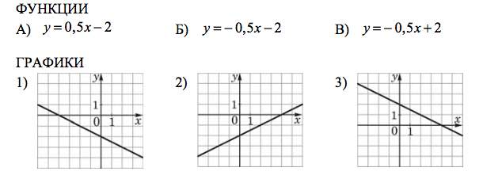

А | Б | В

Ответ:

5
Решите систему неравенств $\left\{\begin{aligned}х<9 \\ 8-х>0\end{aligned}\right.$
На каком рисунке изображено множество её решений?

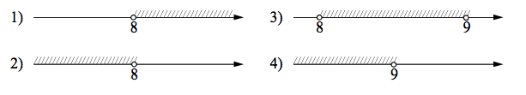

Ответ:

6
Сумма двух углов равнобедренной трапеции равна 178$°$. Найдите больший угол трапеции. Ответ дайте в градусах.
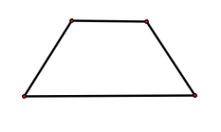
Ответ:

7
К окружности с центром в точке О проведены касательная AB и секущая AO. Найдите радиус окружности, если AB = 12 см, AO = 13 см.

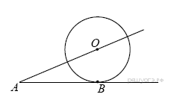
Ответ:

8
Укажите номера верных утверждений.
1) Биссектриса равнобедренного треугольника, проведённая из
вершины, противолежащей основанию, делит основание на две
равные части.
2) В любом прямоугольнике диагонали взаимно перпендикулярны.
3) Для точки, лежащей на окружности, расстояние до центр
окружности равно радиусу.

В ответе запишите номера выбранных утверждений без пробелов,
запятых и других дополнительных символов.

Ответ:

9
На складе есть коробки с ручками двух цветов: чёрные и синие. Коробок с чёрными ручками 4, с синими — 11. Сколько всего ручек на складе,
если чёрных ручек 640, коробки одинаковые и в каждой коробке
находятся ручки только одного цвета?

Ответ:

10
Телевизор у Маши сломался и показывает только один случайный
канал. Маша включает телевизор. В это время по трем каналам из
двадцати показывают кинокомедии. Найдите вероятность того, что Маша
попадет на канал, где комедия не идет.

Ответ:

Часть 2

Для записи решений заданий 11 и 12 и ответов к ним используйте дополнительный лист. Запишите сначала номер задания, затем чётко
и разборчиво решение и ответ.
11
Три бригады вместе изготовили 114 карданных валов. Известно, что
вторая бригада изготовила карданных валов в 3 раза больше, чем
первая, и на 16 карданных валов меньше, чем третья. На сколько
карданных валов больше изготовила третья бригада, чем первая?

Ответ:

12
Окружность касается стороны AB треугольника ABC, у которого ∠C = 90°, и продолжений его сторон AC и BC за точки A и B соответственно.
Докажите, что периметр треугольника ABC равен диаметру этой
окружности.

Ответ:

Вариант 9

Часть 1

Ответом к заданиям 1–10 является целое число или конечная десятичная дробь. Запишите ответ в поле ответа в тексте работы.

1
Найдите значение выражения $\left(\frac{5}{6}+1\frac{1}{10}\right)*24$

Ответ:

2

Решите уравнение 5х² – 9х + 4 = 0. Если уравнение имеет более одного корня, в ответе запишите меньший из корней.

Ответ:

3
Найдите значение выражения $\frac{ху+у^{2}}{4х}*\frac{2х}{х+у}$ при х = -7,8, у = - 4, 8
Ответ:

4
Установите соответствие между функциями и их графиками.

ГРАФИКИ ФУНКЦИЙ

1) 2) 3)
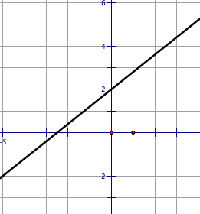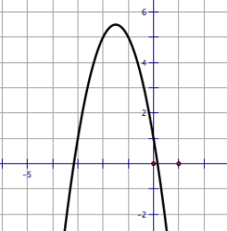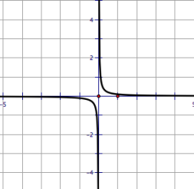

ФУНКЦИИ

А) y = -2х² – 6х + Б) y = $\frac{1}{10х}$ В) y = $\frac{4}{5}$Х + 2
А | Б | В

Ответ:

5
Укажите решение неравенства 5х + 4 $≤$ х + 6

1) $\left.(-∞;0,5\right]$ 2) $\left.(-∞;2,5\right]$ 3) $\left[0,5; +∞) \right.$ 4) $\left[2,5; +∞) \right.$

Ответ:

6
Биссектриса равностороннего треугольника равна $12\sqrt{3}$ . Найдите его сторону.
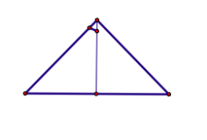
Ответ:

7
На окружности с центром О отмечены точки А и В так, что
$∠ АОВ=18°$. Длина меньшей дуги АВ равна 98. Найдите длину
большей дуги.
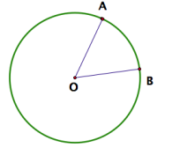
Ответ:

8
Какие из следующих утверждений верны?

1) Сумма углов любого треугольника равна 360$°$ .
2) Серединные перпендикуляры к сторонам треугольника пересекаются
в точке, являющейся центром окружности, описанной около
треугольника.
3) Треугольник со сторонами 1, 2, 4 не существует.

В ответе запишите номера выбранных утверждений без пробелов,
запятых и других дополнительных символов.

Ответ:

9
Стоимость проезда в электричке составляет 209 рублей. Школьникам предоставляется скидка 50%. Сколько рублей будет стоить проезд для 6
взрослых и 19 школьников?

Ответ:

10
У бабушки 10 чашек: 7 с красными цветами, остальные с синими. Бабушка наливает чай в случайно выбранную чашку. Найдите вероятность того, что это будет чашка с синими цветами.

Ответ:

Часть 2

Для записи решений заданий 11 и 12 и ответов к ним используйте дополнительный лист. Запишите сначала номер задания, затем чётко
и разборчиво решение и ответ.

11
Два бегуна одновременно стартовали в одном направлении из одного и того же места круговой трассы в беге на несколько кругов. Спустя один
час, когда одному из них оставалось 1 км до окончания первого круга,
ему сообщили, что второй бегун пробежал первый круг 20 минут назад.
Найдите скорость первого бегуна, если известно, что она на 7 км/ч
меньше скорости второго.

12
В выпуклом четырёхугольнике ABCD углы ВСА и BDA равны. Докажите, что углы ABD и ACD также равны.

Ответ:

Вариант 10

Часть 1

Ответом к заданиям 1–10 является целое число или конечная десятичная дробь. Запишите ответ в поле ответа в тексте работы.

1
Найдите значение выражения 45 + 0,6*(-10)² .

Ответ:

2

Найдите корень уравнения $\frac{7}{х+8}=-1$
Ответ:

3
Найдите значение выражения $\frac{7а}{6с}-\frac{49а^{2}+36с^{2}}{42ас}+\frac{6с-49а}{7а}$ при а = 71,
с = 87

Ответ:

4
Установите соответствие между функциями и их графиками

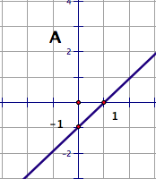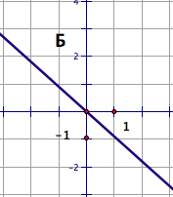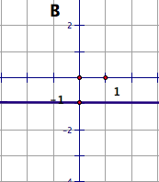

1) у = – х 2) у = – 1 3) у = х – 1

А | Б | В

Ответ:

5
Укажите неравенство, которое не имеет решений:

1) х² – 56 > 0; 2) х² + 56 > 0 ; 3) х² – 56 < 0; 4) х² + 56 < 0

Ответ:

6
Сторона равностороннего треугольника равна $14\sqrt{3}$ . Найдите его биссектрису.
Ответ:

7
Четырехугольник ABCD вписан в окружность. Угол АВС равен 54$°$, угол CАD равен 41$°$. Найдите угол ABD. Ответ дайте в градусах.
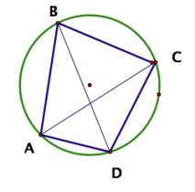

Ответ:

8
Какие из следующих утверждений верны?

1) У любой прямоугольной трапеции есть два равных угла.
2) Касательная к окружности параллельна радиусу, проведенному в
точку касания.
3) Площадь ромба равна произведению его стороны на высоту,
проведенную к этой стороне.
В ответе запишите номера выбранных утверждений без пробелов,
запятых и других дополнительных символов.

Ответ:

9
Сберегательный банк начислил на срочный вклад 15% годовых. Вкладчик положил на счет 700 рублей. Сколько рублей будет на этом
счете через год, если никаких операций, кроме начисления процентов не
будет?

Ответ:

10
В магазине канцтоваров продаются 144 ручки, из них 30 красных, 24 зеленых, 18 фиолетовых, еще остались синие и черные. Найдите
вероятность того, что при случайном выборе одной ручки, будет
выбрана синяя или черная ручка.

Ответ:

Часть 2

Для записи решений заданий 11 и 12 и ответов к ним используйте дополнительный лист. Запишите сначала номер задания, затем чётко
и разборчиво решение и ответ.

11
Свежие фрукты содержат 89%воды, а высушенные – 23%. Сколько требуется свежих фруктов для приготовления 23 кг высушенных фруктов?

Ответ:

12
В выпуклом четырёхугольнике ABCD, углы CDВ и СAВ равны. Докажите, что углы BСА и ВDА также равны.

Ответ:

Вариант 11

Часть 1

Ответом к заданиям 1–10 является целое число или конечная десятичная дробь. Запишите ответ в поле ответа в тексте работы.

1
Найдите значение выражения $\left(\frac{1}{4}+\frac{3}{2}\right)*2,4$
Ответ:

2

Решите уравнение х(х + 5) = х² + 1

Ответ:

3
Найдите значение выражения $\frac{{ a}^{2}-ab}{a^{3}}:\frac{a^{2}- b^{2}}{2a^{2}}$ при a = $\frac{1}{3}$ , b = $\frac{2}{3}$

Ответ:

4
Установите соответствие между функциями и их графиками. В таблице под каждой буквой, соответствующей функции, впишите номер её графика.

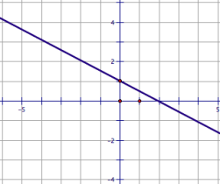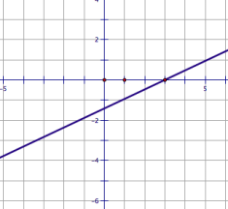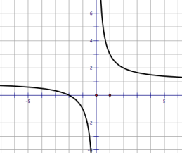
А) Б) В)

1) y = 1 – $\frac{х}{2}$ 2) y = 1 + $\frac{2}{х}$ 3) y = $\frac{х - 3}{2}$

А | Б | В

Ответ:

5
Среди чисел $\sqrt{10 }$; $- \sqrt{10 }$; – 4 множеству решений неравенства
х² $≥$ 9 не принадлежат:
1) только $\sqrt{10 }$ 2) только – 4 3) только $\frac{3}{8}$ 4) – 4 и – $\sqrt{10}$

Ответ:

6
Сторона ромба равна 13, а одна из его диагоналей равна 10. Найдите длину второй диагонали ромба.

Ответ:

7
Через точку К проведены две касательные к окружности с центром О. Найдите величину угла КАВ, если угловая величина дуги составляет
58$°$. Ответ дайте в градусах.
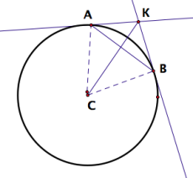
Ответ:

8
Какие из следующих утверждений верны?

1) Если в четырехугольнике две противоположных стороны не равны или
не параллельны, то этот четырехугольник не является
параллелограммом.
2) Если в четырехугольнике суммы длин противоположных сторон равны,
то в этот четырехугольник можно вписать окружность.
3) Если в четырехугольнике суммы величин противоположных углов
равны, то в этот четырехугольник можно вписать окружность.
4) В любой треугольник можно вписать окружность.

В ответе запишите номера выбранных утверждений без пробелов,
запятых и других дополнительных символов.

Ответ:

9
Черешня стоит 210 рублей за килограмм, а вишня – 150 рублей за килограмм. На сколько процентов черешня дороже вишни?

Ответ:

10
Андрей два раза подряд стреляет по мишени. Найдите вероятность того, что первый раз он промахнется, а во второй попадет, если известно, что вероятность его промаха при любом выстреле равна 0,4.

Ответ:

Часть 2

Для записи решений заданий 11 и 12 и ответов к ним используйте дополнительный лист. Запишите сначала номер задания, затем чётко
и разборчиво решение и ответ.

11
Смешали 0,2 литра 20%-го раствора некоторого вещества с некоторым количеством 30%-го раствора этого же вещества. Найдите объём получившегося раствора (в литрах), если его концентрация оказалась
равной 28%.

Ответ:

12
Прямоугольные треугольники ABC и ABD расположены по одну сторону от их общей гипотенузы АВ. Катеты AD и ВС пересекаются в точке Р. Докажите, что треугольники АВР и СDР подобны.

Ответ:

Вариант 12

Часть 1

Ответом к заданиям 1–10 является целое число или конечная десятичная дробь. Запишите ответ в поле ответа в тексте работы.

1
Найдите значение выражения ${\left(\frac{1}{5}-0,5\right)}^{2}$

Ответ:

2

Решите уравнение 9 + х² = х(х + 2). В ответе укажите наибольший из его корней.

Ответ:

3
Найдите значение выражения $\frac{{ a}^{2}-b^{2}}{2ab+ {2b}^{2}}:\frac{a-b}{4b^{2}}$ при a = $\frac{1}{2}$ , b = 3

Ответ:

4
Установите соответствие между функциями и их графиками. В таблице под каждой буквой, соответствующей функции, впишите номер её
графика.

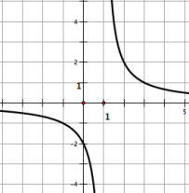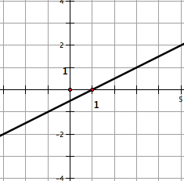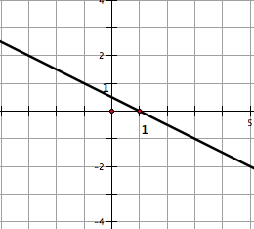
А) Б) В)
1) y = $\frac{х-1}{2}$ 2) y = $\frac{2}{х - 1}$ 3) y = $\frac{1- х }{2}$

А | Б | В

Ответ:

5
Среди чисел 3,5; – 3,5; 4; - 5 множеству решений неравенства
13 – х² $≥$ 0 не принадлежат:

1) только 4 2) только – 5 3) 3,5 и – 3,5 4) 4 и – 5

Ответ:

6
Диагональ прямоугольника равна 20, а угол между его диагоналями составляет 60$°$. Найти длину меньшей стороны прямоугольника.

Ответ:

7
Найдите величину угла АОС, изображенного на рисунке, если
$∠АВС=58°$. Ответ дайте в градусах.
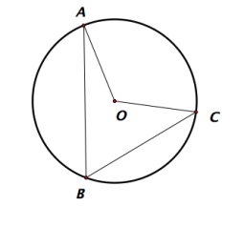
Ответ:

8
Какие из следующих утверждений верны?

1) В любом прямоугольнике диагонали делятся пополам точкой пресечения.
2) Если в четырехугольнике диагонали перпендикулярны, то этот
четырехугольник – ромб.
3) Около любого треугольника можно описать окружность.
4) Если у трапеции диагонали равны, то эта трапеция равнобедренная.

В ответе запишите номера выбранных утверждений без пробелов,
запятых и других дополнительных символов.

9
Масштаб карты 1 : 100000. Каково расстояние между городами А и Б, если на карте оно составляет 1,2 сантиметра? Ответ дайте в
километрах.

Ответ:

10
Андрей два раза подряд стреляет по мишени. Найдите вероятность того, что он попадёт оба раза, если известно, что вероятность его
промаха при любом выстреле равна 0,3.

Ответ:

Часть 2

Для записи решений заданий 11 и 12 и ответов к ним используйте дополнительный лист. Запишите сначала номер задания, затем чётко
и разборчиво решение и ответ.

11
Смешали 2 литра 40%-го раствора некоторого вещества с некоторым количеством 60%-го раствора этого же вещества. Найдите объём получившегося раствора (в литрах), если его концентрация оказалась
равной 44%.

Ответ:

12
Прямоугольные треугольники ABC и ABD расположены по одну сторону от их общей гипотенузы АВ. Отрезки АВ и СD пересекаются в точке Р. Докажите, что треугольники АСР и ВDР подобны.

Ответ:

Вариант 13

Часть 1

Ответом к заданиям 1–10 является целое число или конечная десятичная дробь. Запишите ответ в поле ответа в тексте работы.

1
Найдите значение выражения $\left(\frac{3}{4}-\frac{4}{5}\right)*30-1,5$

Ответ:

2

Решите уравнение х(х + 1) = 12. В ответе укажите наименьший из его корней.

Ответ:

3
Найдите значение выражения $\frac{{ a}^{2}-a}{\sqrt{ab}}:\frac{a\sqrt{a} -a }{\sqrt{b}}$ при a = $\frac{4}{9}$ , b = $\frac{36}{49}$

Ответ:

4
Установите соответствие между функциями и их графиками.

ГРАФИКИ ФУНКЦИЙ
А) Б) В)
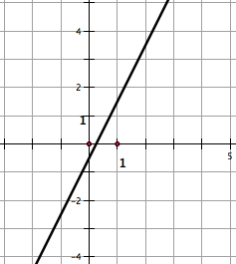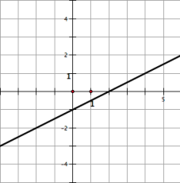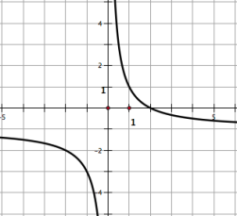
ФУНКЦИИ
1) y = $\frac{х}{2}-1$ 2) y = $\frac{2}{х}-1$ 3) y = $\frac{4х - 1}{2}$

А | Б | В

Ответ:

5
Решением системы неравенств $\left\{\begin{aligned}х+3 ≤3\left(х-1\right) \\ 2- х^{2} >0\end{aligned}\right.$
является множество
1) $\left[3; +∞) \right.$ 2) $\left.(- \sqrt{2};3\right]$ 3) $\left(- \sqrt{2}; \sqrt{2}\right)$ 4) пустое множество

Ответ:

6
В параллелограмме ABCD величины углов ABD и ADВ равны соответственно 91$°$ и 13$°$. Найдите величину угла АВС. Ответ дайте в градусах.
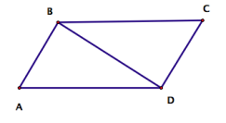
Ответ:

7
Треугольник АВС вписан в окружность с центром в точке О. Точки О и С лежат в одной полуплоскости относительно прямой АВ. Найдите
угол АСВ, если угол АОВ равен 67$°$ .

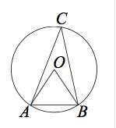
Ответ:

8
Укажите номера верных утверждений.

1) Если два угла одного треугольника равны двум углам другого
треугольника, то такие треугольники подобны.
2) Вертикальные углы равны.
3) Любая биссектриса равнобедренного треугольника является его
медианой.

В ответе запишите номера выбранных утверждений без пробелов,
запятых и других дополнительных символов.

Ответ:

9
Городской бюджет составляет 45 млн. р., а расходы на одну из его
статей составили 12,5%. Сколько рублей потрачено на эту статью
бюджета?

Ответ:

10
Андрей выбирает трехзначное число. Найдите вероятность того, что оно делится на 4.
Ответ:

Часть 2

Для записи решений заданий 11 и 12 и ответов к ним используйте дополнительный лист. Запишите сначала номер задания, затем чётко
и разборчиво решение и ответ.

11
Смешали некоторое количество 15%-го раствора некоторого вещества с вдвое большим количеством 21%-го раствора этого же вещества. Сколько процентов составляет концентрация получившегося раствора?

Ответ:

12
Известно, что около четырёхугольника ABCD можно описать окружность и, что продолжения сторон AB и CD четырёхугольника пересекаются в точке К. Докажите, что отношение площадей
треугольников AКC и BКD равно квадрату отношения длин
диагоналей AC и BD.

Ответ:

Вариант 14

Часть 1

Ответом к заданиям 1–10 является целое число или конечная десятичная дробь. Запишите ответ в поле ответа в тексте работы.

1
Найдите значение выражения $\frac{6}{5*4}$

Ответ:

2

Решите уравнение ${\left(х-9\right)}^{2}= {\left(х-3\right)}^{2}$

Ответ:

3
Найдите значение выражения $\frac{{ a}^{2}- {64b}^{2}}{{ a}^{2}}:\frac{ab - 8b^{2}}{a}$ при a = 4, b = – 20.

Ответ:

4
Установите соответствие между функциями и их графиками.

ГРАФИКИ ФУНКЦИЙ

1) 2) 3)
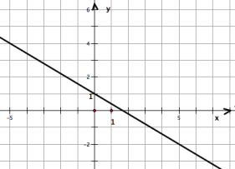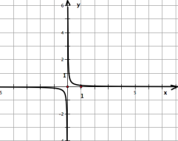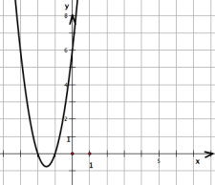

ФУНКЦИИ

А) y = $-\frac{3}{5}х+1$ Б) y = $\frac{1}{10х}$ В) y = 3х² +9х +6

А | Б | В

Ответ:

5
Решите неравенство 6х – 2(2х + 9) $≤$ 1

1) $\left.(-∞;9,5\right]$ 2)$\left[-8,5; +∞) \right.$ 3) $\left[9,5; +∞) \right.$ 4) $\left.(-∞;-8,5\right]$

Ответ:

6
Найдите площадь прямоугольного треугольника, если его катет и гипотенуза равны соответственно 12 и 13.
Ответ:

7
Треугольник АВС вписан в окружность с центром в точке О. Найдите градусную меру угла С треугольника АВС, если угол АОВ равен 123$°$.

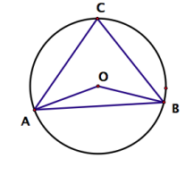
Ответ:

8
Укажите номера верных утверждений.

1) Если две стороны одного треугольника равны двум сторонам
другого треугольника, то такие треугольники равны.
2) Средняя линия трапеции параллельна её основаниям.
3) Длина гипотенузы прямоугольного треугольника меньше суммы
длин его катетов.

В ответе запишите номера выбранных утверждений без пробелов,
запятых и других дополнительных символов.

Ответ:

9
В начале года число абонентов телефонной компании «Восток» составляло 800 тыс. человек, а в конце года их стало 880 тыс. человек.
На сколько процентов увеличилось за год число абонентов этой
компании?

Ответ:

10
На экзамене 60 билетов, Стас не выучил 6 из них. Найдите вероятность того, что ему попадется выученный билет.

Ответ:

Часть 2

Для записи решений заданий 11 и 12 и ответов к ним используйте дополнительный лист. Запишите сначала номер задания, затем чётко
и разборчиво решение и ответ.

11
Два бегуна одновременно стартовали в одном направлении из одного и того же места круговой трассы в беге на несколько кругов. Спустя один час, когда одному из них оставалось 3 км до окончания первого круга,
ему сообщили, что второй бегун пробежал первый круг 9 минут назад.
Найдите скорость первого бегуна, если известно, что она на 6 км/ч
меньше скорости второго.

Ответ:

12
Точка К – середина боковой стороны CD трапеции ABCD. Докажите, что площадь треугольника КАВ равна половине площади трапеции.

Ответ:

Вариант 15

Часть 1

Ответом к заданиям 1–10 является целое число или конечная десятичная дробь. Запишите ответ в поле ответа в тексте работы.

1
Найдите значение выражения $\frac{5,6}{1,9 - 7,5}$
Ответ:

2

Решите уравнение 5х² – 9х + 4 = 0. Если уравнение имеет более одного корня, в ответе запишите больший из корней.

Ответ:

3
Найдите значение выражения $\frac{5ab}{a + 5b}\left(\frac{a}{5b} - \frac{5b}{a}\right)$ при a = $5\sqrt{7}+9$,
b = $\sqrt{7}-9$.

Ответ:

4
Установите соответствие между функциями и их графиками.

ГРАФИКИ ФУНКЦИЙ

1) 2) 3)
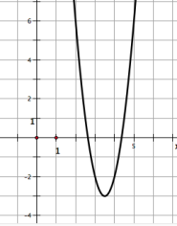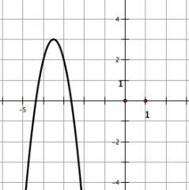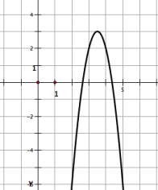
ФУНКЦИИ

А) у = – 4х² – 28х – 46 Б) у = 4х² – 28х + 46 В) у = – 4х² + 28х – 46

А | Б | В

Ответ:

5
Укажите решение неравенства 5х + 4 < х + 6

1) $(-∞; 0,5)$ 2) $(2,5; +∞)$ 3) $(-∞; 2,5)$ 4) $(0,5; +∞)$

Ответ:

6
Точки M и N являются серединами сторон АВ и ВС треугольника АВС. Сторона АС равна 46. Найдите MN.

Ответ:

7
Точка О – центр окружности, на которой лежат точки А, В, С. Известно, что $∠АВС=75°$ и $∠ОАВ=67°$. Найдите угол ВСО. Ответ
дайте в градусах.
Ответ:

8
Укажите номера верных утверждений.

1) Биссектриса равнобедренного треугольника, проведённая из
вершины, противолежащей основанию, делит основание на две
равные части.
2) В любом прямоугольнике диагонали взаимно перпендикулярны.
3) Для точки, лежащей на окружности, расстояние до центра
окружности равно радиусу.

В ответе запишите номера выбранных утверждений без пробелов,
запятых и других дополнительных символов.

Ответ:

9
Принтер печатает одну страницу за 5 секунд. Сколько страниц можно напечатать на этом принтере за 7 минут

Ответ:

10
Родительский комитет закупил 20 пазлов для подарков детям в связи с окончанием учебного года, из них 14 с машинами и 6 с видами городов.
Подарки распределяются случайным образом между 20 детьми, среди
которых есть Володя. Найдите вероятность того, что Володе достанется
пазл с машиной.

Ответ:

Часть 2

Для записи решений заданий 11 и 12 и ответов к ним используйте дополнительный лист. Запишите сначала номер задания, затем чётко
и разборчиво решение и ответ.

11
Первую половину пути автомобиль проехал со скоростью 84 км/ч, а вторую – со скоростью 108 км/ч. Найдите среднюю скорость автомобиля
на протяжении всего пути.

Ответ:

12
Биссектисы углов В и С трапеции ABCD пересекаются в точке О, лежащей на стороне AD. Докажите, что точка О равноудалена от
прямых АВ, ВС и CD.

Ответ:

